A9
Förderung von Fahrradwegen in Remscheid

Antragsteller: Jusos

Adressat: Ratsfraktion

Die Vollversammlung möge beschließen:

Ein gut ausgebautes Fahrradwege-Netz führt dazu, dass mehr Menschen das Rad benutzen. Dies führt zur Senkung von CO2 und Stickoxide in Innenstädten. Doch dafür braucht es ein gut vernetztes Fahrradwege-Netz, um möglichst schnell von Wohnort zur Arbeit pendeln zu können. Dies muss gute Verbindungen zwischen einzelnen Stadtteilen und Nachbarstädten anbieten.

Wir fordern:

- Ausbau der Fahrradwege mit besserer Beteiligung der Bürgerinnen und Bürger, beispielsweise in Form einer interaktiven Onlinekarte zum Mitwirken an neuen und bestehenden Fahrradwegen.
- Ausbau von Fahrradstellplätzen an wichtigen Orten wie Bahnhöfen, öffentlichen Gebäuden (z.B. Schulen, Kitas).
- Werbung der Stadt für das Fahrradfahren in Remscheid.
- Wir sprechen uns für eine Radwegeverbindung zwischen Remscheid und Solingen unter Einbeziehung der Müngstener und der Windfeldener Brücke aus.

Begründung:
Studien zeigen, dass ein Arbeitsweg von 5 km, bei einem gut ausgebauten Fahrradnetz, gleich schnell zurückzulegen ist, wie mit einem Auto. Für die Förderung der Nutzung der Wege ist die Sicherheit ebenso ausschlaggebend wie der Ausbau. Fahrradwege, die Teil der Autofahrbahn sind, stehen in Konkurrenz zu diesen, was nicht nur zu Unmut beider Verkehrsteilnehmer führen kann, sondern auch die Unfallgefahr steigert. Um dies zu verhindern, muss dem Radfahrer, wie es bereits beim Fußgänger der Fall ist, Vorzug gewährt werden. Dies kann durch eine erhöhte Fahrbahn für Radfahrer geschehen. Weitere Möglichkeiten sind eigene Ampelschaltungen, Fahrbahnanhebungen und farbliche Markierungen an Kreuzungen und Überwegen. Dies zwingt Autofahrer zur Drosselung ihrer Geschwindigkeit und erhöhter Aufmerksamkeit, welche Unfälle verhindern könnte.

Eine Beteiligung der Bürgerinnen und Bürger ist sinnvoll, da diese am besten wissen, wo Fahrradwege benötigt werden und von welchen Stellen schon heute besondere Gefährdung für Fahrradfahrer ausgeht. Ein positives Beispiel wäre die Stadt Dülmen, welche durch eine interaktive Onlinekarte ihre Bürgerinnen und Bürger dazu auffordert, die Stadtplanung durch das Einzeichnen und Kommentieren von Radwegen zu unterstützen.
Auf der Internetseite der Stadt wird das Projekt erläutert und Anweisungen zur Benutzung gegeben (https://storymaps.arcgis.com/stories/576215bf62d04f07b476a2d6a0e1c0a5).
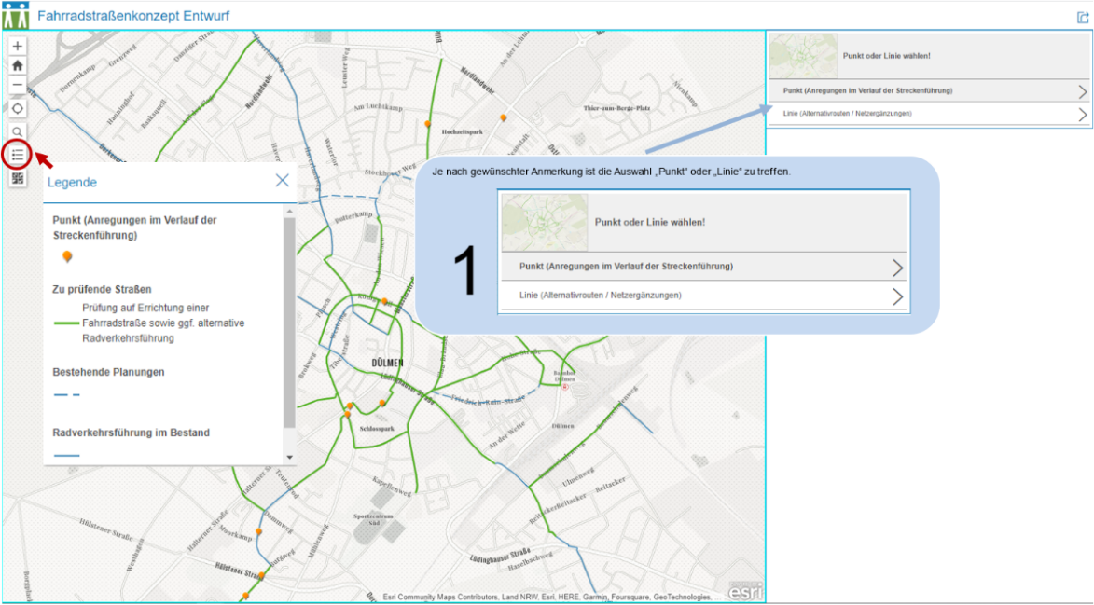
Interaktive Onlinekarte der Stadt Dülmen

Fahrrad fahren ist nicht nur umweltfreundlich, sondern auch gesundheitsfördernd. Deshalb sollte Fahrrad fahren in Remscheid stärker beworben werden und durch den Ausbau von Fahrradstellplätzen an wichtigen Orten wie Bahnhöfe, öffentlichen Gebäuden (Schulen, Kitas etc.) attraktiver werden.
Das Fahrrad ist eines der günstigsten Fortbewegungsmittel. Die Nutzungskosten eines Fahrrads liegen bei 10 ct pro zurückgelegten Kilometer. Inbegriffen sind Anschaffung, Reparaturen, sowie ein Zuschlag für fahrradspezifische Ausstattung, z.B. Fahrradschloss, Regenhose und regendichte Tasche. Die Nutzung eines PKWs ist dabei um ein Vielfaches teurer. Hier bewegt man sich in einem Rahmen von 40 bis 140 ct pro gefahrenen Kilometer. Angesichts steigender Spritpreise wird dies noch einmal deutlich teurer.
Zudem sind Fahrradwege langfristig günstiger als Straßen für Autos. Die Stadt Freiburg gibt etwa 1 Prozent ihres Personenverkehres für den Radverkehr aus, jedoch werden 22 Prozent aller Wege mit dem Rad zurückgelegt.
Des Weiteren kann eine stärkere Nutzung des Fahrrads der ÖPNV entlastet werden, da gerade kürzere Strecken mit dem Rad zurückgelegt werden können. Auf längeren Wegen Strecken kann der ÖPNV profitieren, da Strecken von zuhause bis zum Bahnhof und vom Bahnhof zur Arbeitsstelle das Auto ersetzen kann. Dies ist Umwelt verträglicher und auch Kosten sparender.

angenommen: abgelehnt: überwiesen:

